Министерство образования Республики Беларусь

Учреждение образования
БЕЛОРУССКИЙ ГОСУДАРСТВЕННЫЙ УНИВЕРСИТЕТ
ИНФОРМАТИКИ И РАДИОЭЛЕКТРОНИКИ

Факультет компьютерных систем и сетей

Кафедра электронных вычислительных машин

Учебная практика
Программа для шифрования\дешифрования методом DES

Выполнил студент гр. :

Проверил:

Минск 2022
Содержание
1 Введение.........................................................................................................3
2 Алгоритм шифрования DES...........................................................................4
3 Описание алгоритма шифрования DES.........................................................5
3.1 Схема алгоритма........................................................................................5
3.2 Начальная перестановка (IP)....................................................................6
3.3 Преобразование ключа..............................................................................6
3.4 Сеть Фейстеля ……………………………...............................................6
3.4.1 Разделение начальной строки (PT).......................................................6
3.4.2 Перестановка ключа со сжатием...........................................................6
3.4.3 Расширение правого обычного текста (RPT) с перестановкой..........7
3.4.4.1 f-функция…………………………………………………...........…8
3.4.4.2 Перестановка с помощью S-box`ов ………………………....……8
3.4.4.3 Перестановка полученного кода с помощью P-box`ов………..…8
3.5 Конечная перестановка (FP) ……………............................……………8
СПИСОК ИСПОЛЬЗОВАННЫХ ИСТОЧНИКОВ..........................................9
ПРИЛОЖЕНИЕ А…………….........………………………..............................10
ПРИЛОЖЕНИЕ Б……………………………….........……...............................11

1 Введение

Алгоритмы шифрования и дешифрования данных широко применяются в компьютерной технике в системах сокрытия конфиденциальной и коммерческой информации от злонамеренного использования сторонними лицами. Главным принципом в них является условие, что передатчик и приемник заранее знают алгоритм шифрования, а также ключ к сообщению, без которых информация представляет собой всего лишь набор символов, не имеющих смысла.

Симметричные криптосистемы (также симметричное шифрование, симметричные шифры) -- способ шифрования, в котором для (за)шифрования и расшифровывания применяется один и тот же криптографический ключ. До изобретения схемы асимметричного шифрования единственным существовавшим способом являлось симметричное шифрование. Ключ алгоритма должен сохраняться в секрете обеими сторонами. Ключ алгоритма выбирается сторонами до начала обмена сообщениями.

Полная утрата всех статистических закономерностей исходного сообщения является важным требованием к симметричному шифру. Для этого шифр должен иметь эффект лавины - должно происходить сильное изменение шифроблока при 1битном изменении входных данных.

Симметричные шифры: блочные, поточные.

Блочные шифры обрабатывают информацию блоками определённой длины (обычно 64, 128 бит), применяя к блоку ключ в установленном порядке, как правило, несколькими циклами перемешивания и подстановки, называемыми раундами. Результатом повторения раундов является лавинный эффект - нарастающая потеря соответствия битов между блоками открытых и зашифрованных данных.
Существенные параметры симметричных шифров: стойкость, длина ключа, число раундов, длина обрабатываемого блока, сложность аппаратной/программной реализации, сложность преобразования.

2 Алгоритм шифрования DES

Стандарт шифрования данных DES опубликован в 1977 г. Национальным бюро стандартом США. Он предназначен для защиты от несанкционированного доступа к важной, но несекретной информации. В 1980 г. был одобрен Национальным институтом стандартов и технологий США.
В настоящий момент DES является наиболее распространенным алгоритмом, используемым в системах защиты коммерческой информации.
Преимущества DES: DES использует алгоритм с симметричным ключом, поэтому шифрование и дешифрование могут выполняться одним ключом с использованием одного и того же алгоритма. DES был разработан для аппаратных средств, а не для программного обеспечения, и демонстрирует эффективность и быстрое внедрение в аппаратные средства.
Недостатки DES: DES обеспечивает низкий уровень безопасности с точки зрения 56-битного ключа, поскольку брут форс атака может легко взломать его.

3 Описание алгоритма шифрования DES

Алгоритм DES использует комбинацию подстановок и перестановок. DES осуществляет шифрование 64-битных блоков данных с помощью 64-битового ключа, в котором значащими являются 56 бит. Дешифрование в DES является операцией, обратной шифрованию, и выполняется путем повторения операций шифрования в обратной последовательности.
3.1 Схема алгоритма

- На первом этапе 64-битный блок открытого текста передается функции начальной перестановки (IP).
- Начальная перестановка выполняется на обычном тексте.
- Затем начальная перестановка (IP) создает две половины переставляемого блока; левый обычный текст (LPT) и правый обычный текст (RPT).
- Теперь каждый LPT и RPT проходят 16 раундов процесса шифрования.
- В конце LPT и RPT воссоединяются, и в объединенном блоке выполняется окончательная перестановка (FP).
- Результатом этого процесса является 64-битный зашифрованный текст.

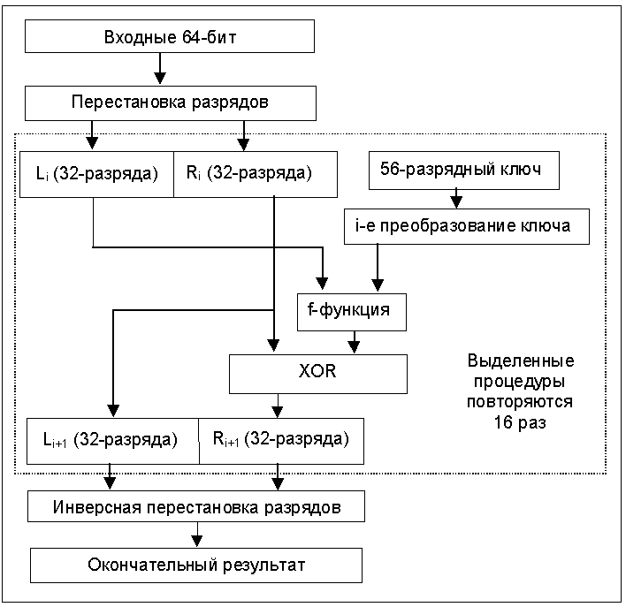

3.2 Начальная перестановка (IP)

Начальная перестановка (IP) происходит только один раз и происходит перед первым раундом. IP заменяет первый бит исходного блока открытого текста 58-м битом исходного открытого текста, второй бит 50-м битом исходного блока открытого текста и так далее исходя из таблицы IP (initial-perm).
(Все таблицы используемые в реализации являются рекомендуемыми).

3.3 Преобразование ключа

Для получения ключа размером 56 бит, каждый 8 бит отбрасывается исходя из таблицы (keyp).

3.4 Сеть Фейстеля

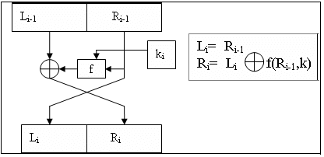

Сеть Фейстеля - это криптографический метод, используемый при построении алгоритмов и механизмов на основе блочного шифра.

3.4.1 Разделение начальной строки (PT)
После выполнения начальной перестановки 64-битный переставленный блок делится на два полублока по 32 бит каждый.

3.4.2 Перестановка ключа со сжатием
В каждом из 16 раундов 56-битный ключ преобразуется в 48-битный подключ. Для этого 56-битный ключ делится на две половины по 28 бит каждая. Эти половинки циклически сдвигаются влево на одну или две позиции в зависимости от таблицы сдвигов (shift_table) и раунда.
Процесс преобразования ключа включает перестановку, а также выбор 48-битного подмножества исходного 56-битного ключа.
После соответствующего сдвига выбираются 48 из 56 битов. Для выбора 48 из 56 бит используется таблица компрессии ключа (key-comp). Исходя из данных таблицы ниже, бит номер 14 перемещается на первую позицию, номер 17 на вторую и т.д. Для сведения (компрессии) 56-битного ключа к 48-битному, каждый восьмой бит отбрасывается, поэтому в таблице отсутствуют номера 8 бит.

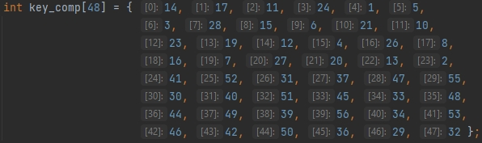
Такой метод компрессионной перестановки в каждом раунде используя разное подмножество битов ключа усложняет взлом шифрования.

3.4.3 Расширение правого обычного текста (RPT) с перестановкой

Во время перестановки с расширением RPT расширяется с 32 бит до 48 бит для дальнейшего преобразования с ключом той же длины. Биты также переставляются, поэтому это называется перестановкой с расширением.

Это происходит потому, что 32-битный RPT разделен на 8 блоков, каждый из которых состоит из 4 бит. Затем каждый 4-битный блок предыдущего шага затем расширяется до соответствующего 6-битного блока путем добавления к каждому 4-битному блоку еще 2 бит путем копирования соседнего бита.

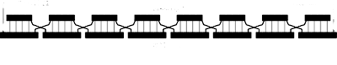

3.4.4.1 f-функция

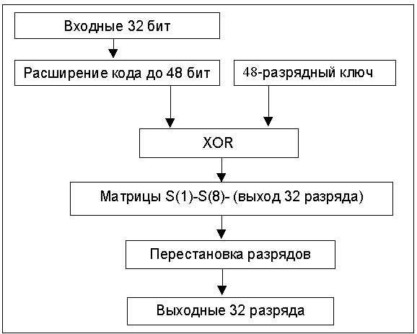

3.4.4.2 Перестановка с помощью S-box`ов:

Исходный 48-разрядный код делится на 8 групп по 6 разрядов. Первый и последний разряд в группе используется в качестве адреса строки, а средние 4 разряда - в качестве адреса столбца. В результате каждые 6 бит кода преобразуются в 4 бита, а весь 48-разрядный код в 32-разрядный.

3.4.4.3 Перестановка полученного кода с помощью P-box`ов:

Биты полученного блока переставляются исходя из таблицы (per).

3.5 Конечная перестановка (FP)

Конечная перестановка (Final Permutation) происходит только один раз после последнего (16) раунда.

Блок схема алгоритма в Приложении А. Исходный код - в Приложении Б.
СПИСОК ИСПОЛЬЗОВАННЫХ ИСТОЧНИКОВ

[1] Fabio Martignon; "System Securities - DES"
lri.fr/fmartignon/documenti/systemesecurite/4-DES.pdf

[2] Cleveland State University “Data Encryption Standard (DES)”
academic.csuohio.edu/yuc/security/Chapter_06_Data_Encription_Standard.pdf

[3] Семенов Ю.А. "Алгоритм DES"
opennet.ru/docs/RUS/inet_book/6/des-641.html

ПРИЛОЖЕНИЕ А
(обязательное)

Блок-схемы функций

ПРИЛОЖЕНИЕ Б
(обязательное)

Исходный код программы

Модуль untitled.cpp:

#include <iostream>
#include <bits/stdc++.h> // заголовочный файл, включающий все стандартные библиотеки
using namespace std;

string hex2bin(string s) // шестнадцатеричное преобразование в двоичное
{

unordered_map<char, string> mp; // неупоряд словарь не хранит
mp['0'] = "0000"; // элементы в отсортированном порядке
mp['1'] = "0001";
mp['2'] = "0010";
mp['3'] = "0011";
mp['4'] = "0100";
mp['5'] = "0101";
mp['6'] = "0110";
mp['7'] = "0111";
mp['8'] = "1000";
mp['9'] = "1001";
mp['A'] = "1010";
mp['B'] = "1011";
mp['C'] = "1100";
mp['D'] = "1101";
mp['E'] = "1110";
mp['F'] = "1111";
string bin = "";
for (int i = 0; i < s.size(); i++) {
bin += mp[s[i]];
}
return bin;
}
string bin2hex(string s) // двоичное преобразование в шестнадцатеричное
{
// преобразование двоичного кода в шестнадцатеричный
unordered_map<string, string> mp;
mp["0000"] = "0";
mp["0001"] = "1";
mp["0010"] = "2";
mp["0011"] = "3";
mp["0100"] = "4";
mp["0101"] = "5";
mp["0110"] = "6";
mp["0111"] = "7";
mp["1000"] = "8";
mp["1001"] = "9";
mp["1010"] = "A";
mp["1011"] = "B";
mp["1100"] = "C";
mp["1101"] = "D";
mp["1110"] = "E";
mp["1111"] = "F";
string hex = "";
for (int i = 0; i < s.length(); i += 4) {
string ch = "";
ch += s[i];
ch += s[i + 1];
ch += s[i + 2];
ch += s[i + 3];
hex += mp[ch];
}
return hex;
}

string permute(string k, int* arr, int n) // перестановка
{
string per = "";
for (int i = 0; i < n; i++) {
per += k[arr[i] - 1];
}
return per;
}

string shift_left(string k, int shifts)
{
string s = "";
for (int i = 0; i < shifts; i++) {
for (int j = 1; j < 28; j++) {
s += k[j];
}
s += k[0];
k = s;
s = "";
}
return k;
}

string xor_(string a, string b)
{
string ans = "";
for (int i = 0; i < a.size(); i++) {
if (a[i] == b[i]) {
ans += "0";
}
else {
ans += "1";
}
}
return ans;
}
string encrypt(string pt, vector<string> rkb, vector<string> rk)
{
// Шестнадцатеричный код в двоичный
pt = hex2bin(pt);

// Начальная таблица перестановок (IP) без ключа
int initial_perm[64] = { 58, 50, 42, 34, 26, 18, 10, 2,
60, 52, 44, 36, 28, 20, 12, 4,
62, 54, 46, 38, 30, 22, 14, 6,
64, 56, 48, 40, 32, 24, 16, 8,
57, 49, 41, 33, 25, 17, 9, 1,
59, 51, 43, 35, 27, 19, 11, 3,
61, 53, 45, 37, 29, 21, 13, 5,
63, 55, 47, 39, 31, 23, 15, 7 };
// Начальная перестановка (IP) без ключа
pt = permute(pt, initial_perm, 64);
cout << "After initial permutation: " << bin2hex(pt) << endl;

// Разделение начальной строки (PT)
string left = pt.substr(0, 32); // substr возвращает часть строки
string right = pt.substr(32, 32);
cout << "After splitting: L0=" << bin2hex(left)
<< " R0=" << bin2hex(right) << endl;

// Таблица D-box для расширения правой части из 32->48 бит
int exp_d[48] = { 32, 1, 2, 3, 4, 5, 4, 5,
6, 7, 8, 9, 8, 9, 10, 11,
12, 13, 12, 13, 14, 15, 16, 17,
16, 17, 18, 19, 20, 21, 20, 21,
22, 23, 24, 25, 24, 25, 26, 27,
28, 29, 28, 29, 30, 31, 32, 1 };

// Таблица 8 S-Box`ов (substition boxes) для замены (функция f)
int s[8][4][16] = { { 14, 4, 13, 1, 2, 15, 11, 8, 3, 10, 6, 12, 5, 9, 0, 7,
0, 15, 7, 4, 14, 2, 13, 1, 10, 6, 12, 11, 9, 5, 3, 8,
4, 1, 14, 8, 13, 6, 2, 11, 15, 12, 9, 7, 3, 10, 5, 0,
15, 12, 8, 2, 4, 9, 1, 7, 5, 11, 3, 14, 10, 0, 6, 13 },
{ 15, 1, 8, 14, 6, 11, 3, 4, 9, 7, 2, 13, 12, 0, 5, 10,
3, 13, 4, 7, 15, 2, 8, 14, 12, 0, 1, 10, 6, 9, 11, 5,
0, 14, 7, 11, 10, 4, 13, 1, 5, 8, 12, 6, 9, 3, 2, 15,
13, 8, 10, 1, 3, 15, 4, 2, 11, 6, 7, 12, 0, 5, 14, 9 },

{ 10, 0, 9, 14, 6, 3, 15, 5, 1, 13, 12, 7, 11, 4, 2, 8,
13, 7, 0, 9, 3, 4, 6, 10, 2, 8, 5, 14, 12, 11, 15, 1,
13, 6, 4, 9, 8, 15, 3, 0, 11, 1, 2, 12, 5, 10, 14, 7,
1, 10, 13, 0, 6, 9, 8, 7, 4, 15, 14, 3, 11, 5, 2, 12 },
{ 7, 13, 14, 3, 0, 6, 9, 10, 1, 2, 8, 5, 11, 12, 4, 15,
13, 8, 11, 5, 6, 15, 0, 3, 4, 7, 2, 12, 1, 10, 14, 9,
10, 6, 9, 0, 12, 11, 7, 13, 15, 1, 3, 14, 5, 2, 8, 4,
3, 15, 0, 6, 10, 1, 13, 8, 9, 4, 5, 11, 12, 7, 2, 14 },
{ 2, 12, 4, 1, 7, 10, 11, 6, 8, 5, 3, 15, 13, 0, 14, 9,
14, 11, 2, 12, 4, 7, 13, 1, 5, 0, 15, 10, 3, 9, 8, 6,
4, 2, 1, 11, 10, 13, 7, 8, 15, 9, 12, 5, 6, 3, 0, 14,
11, 8, 12, 7, 1, 14, 2, 13, 6, 15, 0, 9, 10, 4, 5, 3 },
{ 12, 1, 10, 15, 9, 2, 6, 8, 0, 13, 3, 4, 14, 7, 5, 11,
10, 15, 4, 2, 7, 12, 9, 5, 6, 1, 13, 14, 0, 11, 3, 8,
9, 14, 15, 5, 2, 8, 12, 3, 7, 0, 4, 10, 1, 13, 11, 6,
4, 3, 2, 12, 9, 5, 15, 10, 11, 14, 1, 7, 6, 0, 8, 13 },
{ 4, 11, 2, 14, 15, 0, 8, 13, 3, 12, 9, 7, 5, 10, 6, 1,
13, 0, 11, 7, 4, 9, 1, 10, 14, 3, 5, 12, 2, 15, 8, 6,
1, 4, 11, 13, 12, 3, 7, 14, 10, 15, 6, 8, 0, 5, 9, 2,
6, 11, 13, 8, 1, 4, 10, 7, 9, 5, 0, 15, 14, 2, 3, 12 },
{ 13, 2, 8, 4, 6, 15, 11, 1, 10, 9, 3, 14, 5, 0, 12, 7,
1, 15, 13, 8, 10, 3, 7, 4, 12, 5, 6, 11, 0, 14, 9, 2,
7, 11, 4, 1, 9, 12, 14, 2, 0, 6, 10, 13, 15, 3, 5, 8,
2, 1, 14, 7, 4, 10, 8, 13, 15, 12, 9, 0, 3, 5, 6, 11 } };

// Прямая таблица перестановок P-box для кода после S-box`ов (функция f)
int per[32] = { 16, 7, 20, 21,
29, 12, 28, 17,
1, 15, 23, 26,
5, 18, 31, 10,
2, 8, 24, 14,
32, 27, 3, 9,
19, 13, 30, 6,
22, 11, 4, 25 };

cout << endl;
for (int i = 0; i < 16; i++) {

// Расширение RPT с перестановкой по D-блоку (функция f)
string right_expanded = permute(right, exp_d, 48);

// XOR RoundKey[i] и right_expanded (функция f)
string x = xor_(rkb[i], right_expanded);

// S-boxes (функция f)
string op = "";
for (int i = 0; i < 8; i++) {
int row = 2 * int(x[i * 6] - '0') + int(x[i * 6 + 5] - '0');
int col = 8 * int(x[i * 6 + 1] - '0') + 4 * int(x[i * 6 + 2] - '0') + 2 * int(x[i * 6 + 3] - '0') + int(x[i * 6 + 4] - '0');
int val = s[i][row][col]; // S-box
op += char(val / 8 + '0');
val = val % 8;
op += char(val / 4 + '0');
val = val % 4;
op += char(val / 2 + '0');
val = val % 2;
op += char(val + '0');
}
// Перестановка полученного кода через S-box`ы с помощью P-box (функция f)
op = permute(op, per, 32);

// XOR L и op (op - R после преобразования S-box`ами и P-box`ами)
x = xor_(op, left);

left = x;

// Замена
if (i != 15) {
swap(left, right);
}
cout << "Round " << i + 1 << " " << bin2hex(left) << " "
<< bin2hex(right) << " " << rk[i] << endl;
}

// Комбинация
string combine = left + right;

// Конечная таблица перестановок (FP) без ключа
int final_perm[64] = { 40, 8, 48, 16, 56, 24, 64, 32,
39, 7, 47, 15, 55, 23, 63, 31,
38, 6, 46, 14, 54, 22, 62, 30,
37, 5, 45, 13, 53, 21, 61, 29,
36, 4, 44, 12, 52, 20, 60, 28,
35, 3, 43, 11, 51, 19, 59, 27,
34, 2, 42, 10, 50, 18, 58, 26,
33, 1, 41, 9, 49, 17, 57, 25 };

// Конечная перестановка
string cipher = bin2hex(permute(combine, final_perm, 64));
return cipher;
}
int main()
{
// pt — обычный текст
string pt, key;

/*cout<<"Введите обычный текст (в шестнадцатеричном формате): ";
cin>>pt;
cout<<"Введите ключ (в шестнадцатеричном формате): ";
cin>>key;*/

pt = "123456ABCD132536";
key = "AABB09182736CCDD";
// Генерация ключей

// Шестнадцатеричный код в двоичный
key = hex2bin(key);

// Таблица получение 56-битного ключа из 64-битного
int keyp[56] = { 57, 49, 41, 33, 25, 17, 9,
1, 58, 50, 42, 34, 26, 18,
10, 2, 59, 51, 43, 35, 27,
19, 11, 3, 60, 52, 44, 36,
63, 55, 47, 39, 31, 23, 15,
7, 62, 54, 46, 38, 30, 22,
14, 6, 61, 53, 45, 37, 29,
21, 13, 5, 28, 20, 12, 4 };

// получение 56-битного ключа из 64-битного
key = permute(key, keyp, 56); // ключ без четности

// Количество битовых сдвигов половины ключа (28 бит)
int shift_table[16] = { 1, 1, 2, 2,
2, 2, 2, 2,
1, 2, 2, 2,
2, 2, 2, 1 };

// Таблица компрессии (прим. бит №14 становится первым и тд)
int key_comp[48] = { 14, 17, 11, 24, 1, 5,
3, 28, 15, 6, 21, 10,
23, 19, 12, 4, 26, 8,
16, 7, 27, 20, 13, 2,
41, 52, 31, 37, 47, 55,
30, 40, 51, 45, 33, 48,
44, 49, 39, 56, 34, 53,
46, 42, 50, 36, 29, 32 };

// Разделение
string left = key.substr(0, 28);
string right = key.substr(28, 28);

vector<string> rkb; // RoundKeys в двоичном формате
vector<string> rk; // RoundKeys в шестнадцатеричном формате

for (int i = 0; i < 16; i++) {
// Сдвиг половины ключа (28 бит)
left = shift_left(left, shift_table[i]);
right = shift_left(right, shift_table[i]);

// Объединение ключец
string combine = left + right;

// Сжатие ключей и перестановки битов
string RoundKey = permute(combine, key_comp, 48);

rkb.push_back(RoundKey); // добавляем элемент в конец дин массива
rk.push_back(bin2hex(RoundKey));
}
cout << "\nPlain Text: " << pt << endl;
cout << "\nEncryption:\n\n";
string cipher = encrypt(pt, rkb, rk);
cout << "\nCipher Text: " << cipher << endl;

cout << "\nDecryption\n\n";
reverse(rkb.begin(), rkb.end());
reverse(rk.begin(), rk.end());
string text = encrypt(cipher, rkb, rk);
cout << "\nPlain Text: " << text << endl;
}

